京东读书专业版电子数据库
书香满园，阅读润心。为满足广大师生丰富的移动阅读需求，图书馆现开通试用汇云书舍电子图书数据库（即京东读书专业版）。试用时间从2023年10月17日至2024年03月22日。大家可花一分钟了解一下使用攻略，宝藏资源不要错过哦！

- 资源简介
京东读书专业版，是一个以新书为主的电子书阅读平台。依托京东图书行业背景，与500多家出版社直接合作，平台资源丰富且新书更新快，现有20多万册正版电子，覆盖文学、历史、经济、军事、工业技术、艺术等十多个学科。 每月定期更新新书，年更新3~5万册。
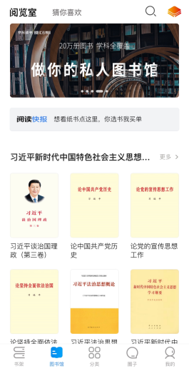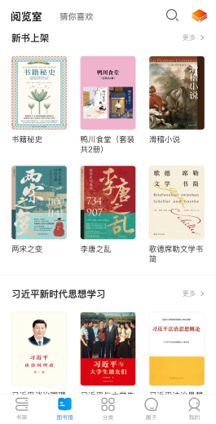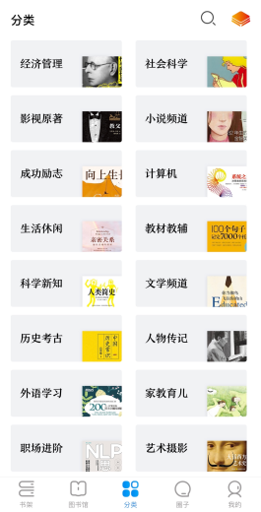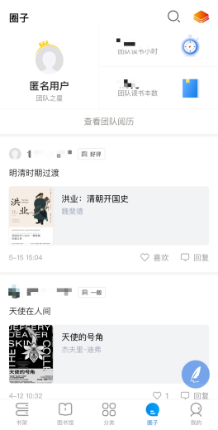
（京东读书专业版app页面截图）

- 访问方式
【网站】https://m-tob.jd.com/
【APP】京东读书专业版APP；
（安卓系统可通过华为应用市场、小米应用商店、百度手机市场等应用市场搜索“京东读书专业版”下载。苹果系统可通过appstore下载，或者微信扫码下方二维码直接下载）
（APP下载二维码）

- 注册流程
首次访问的读者需要连接校园网WiFi后进入京东读书专业版平台，点击【注册】--选择【本人所在学校】--连接校园网WiFi完成身份认证，根据页面提示输入手机号、姓名等信息完成注册。
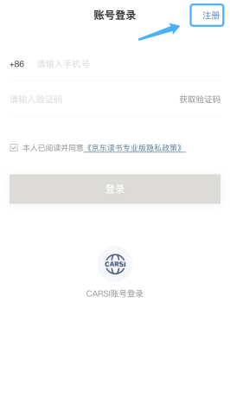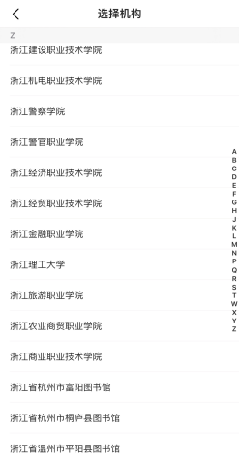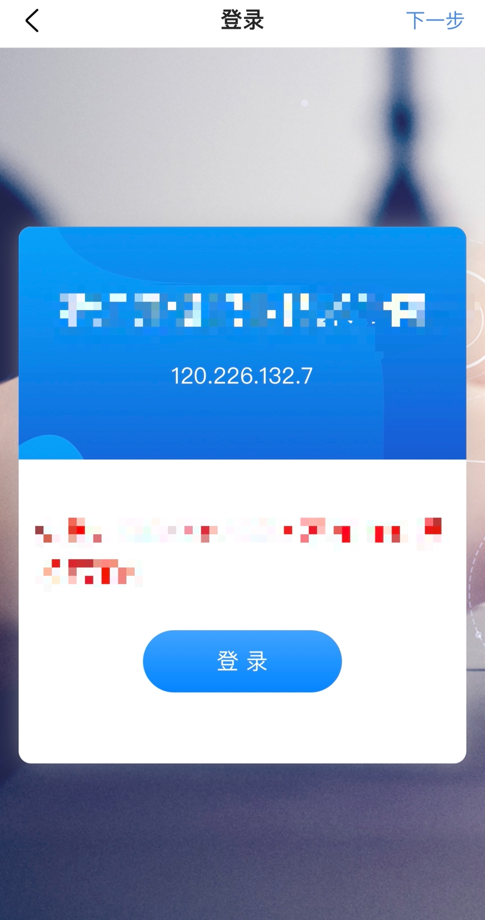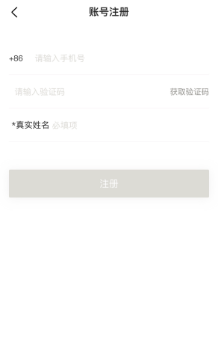
**注册完成后，手机号即个人账号，不限IP，随时随地免费畅读。

- 重点功能介绍
4.1如何快速找到要读的书
除了通过书名、作者、出版社关键词检索精准找书外，平台设置有多种主题推荐、猜你喜欢、图书分类等方式提供荐书服务。
主题书籍：阅览室设置有新书上架、阅读经典等图书馆特色主题资源推荐。
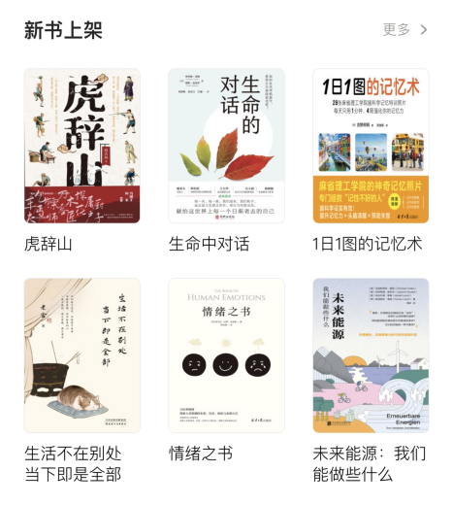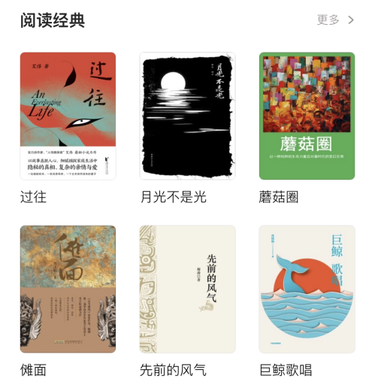
猜你喜欢：根据您的最近阅读、阅读偏好书籍推荐书籍，大数据更懂你的阅读兴趣。
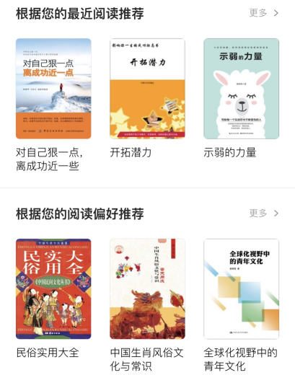
书籍分类：平台共设有22个一级分类，170个二级分类。
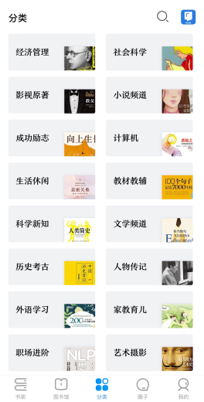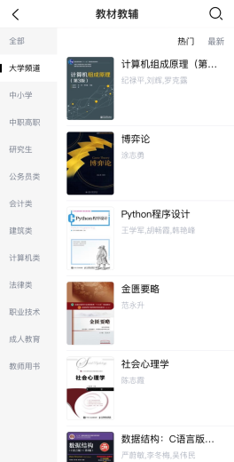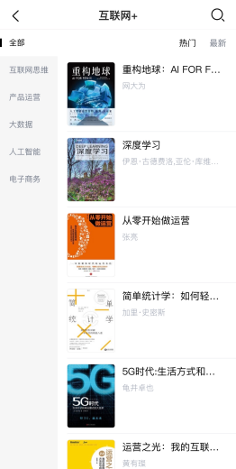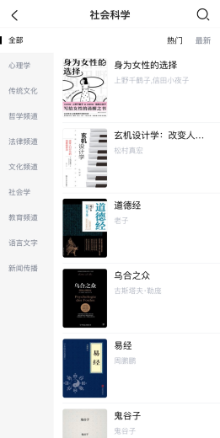
（仅展示部分分类，如需查看更多分类请登录京东读书专业版平台）

4.2快速定位内容，学习好帮手
电子书阅读最大的优点就是能够快速定位内容，对于查找概念、规划学习、巩固复习等非常便捷。(此功能请在京东读书专业版APP上体验)
全文检索：轻点屏幕唤出菜单后，右上角点击【全文搜索】 -输入关键词
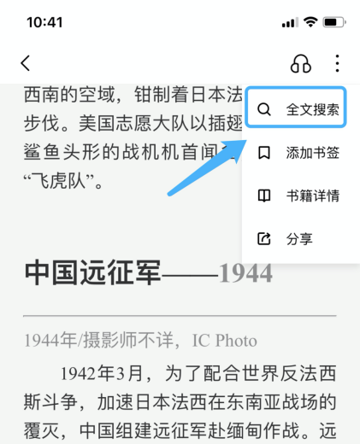

笔记功能：支持荧光笔阴影线、波浪线、直线等多种形式标注重点，写想法做笔记。查看笔记时也支持分类查看重点、难点，还支持笔记导出到邮箱或印象笔记，更方便归纳整理笔记。
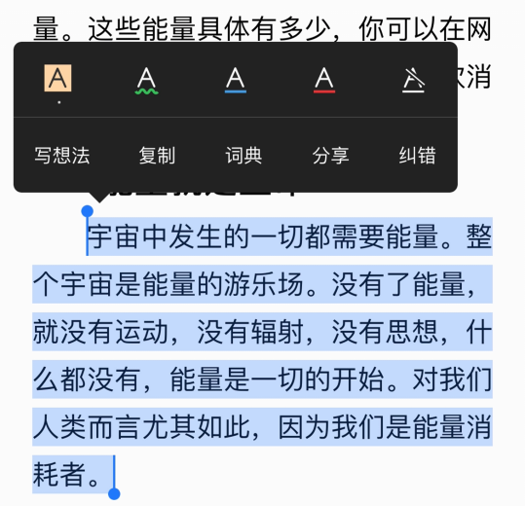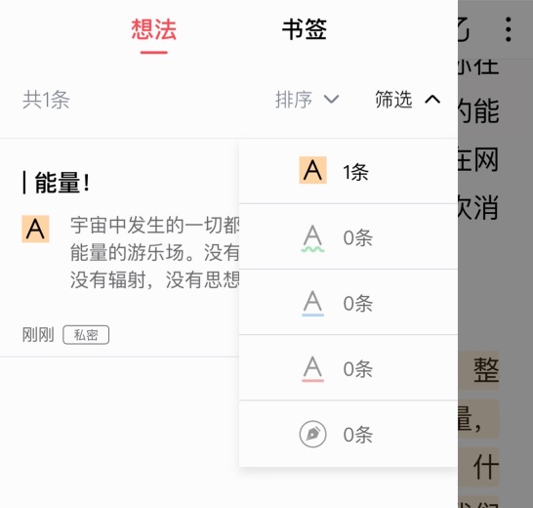
书架管理：点击“筛选”，书架的书籍可按书籍分类、阅读进度进行分类管理，或者直接拖动书籍封面图创建文件夹，阅读计划更加一目了然。
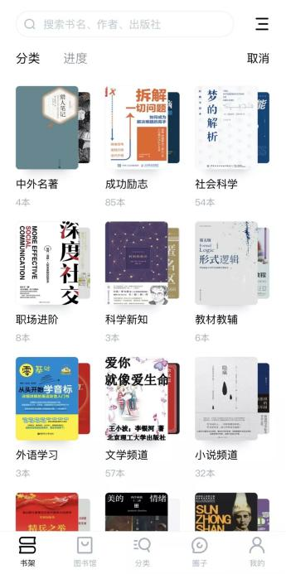

4.3交流及分享，阅读不孤单
阅读时可以在书本内随时发表想法并公开给所有人，大家一起边阅读边交流。读完一本书了，也可以发表书评、感想，书评同步到“圈子”页面，本馆读者可以点赞、评论。阅读不只是一次已读标记，还可以是思想的碰撞与交流。
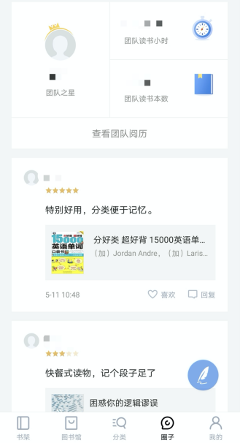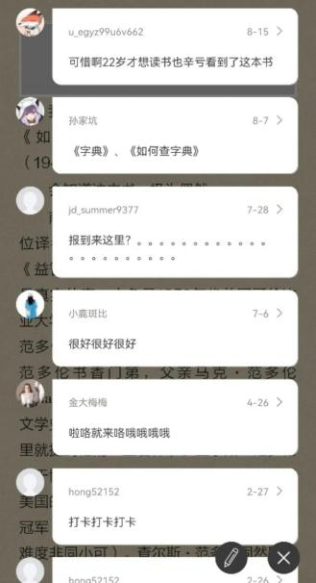

4.4阅读工具，让阅读更轻松
京东读书专业版阅读体验非常好，UI设计简洁，阅读界面清爽，没有广告。还有许多功能辅助，带给您极致的阅读体验。
语音实验室：专业书看的头晕眼花时，不如换一种方式来听书吧。点屏幕中间唤醒功能菜单--点击右上角的耳机就可以开启AI语音朗读啦，多种音色选择，可快可慢，可盐可甜，总有一种声音适合你。
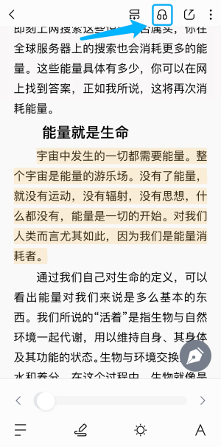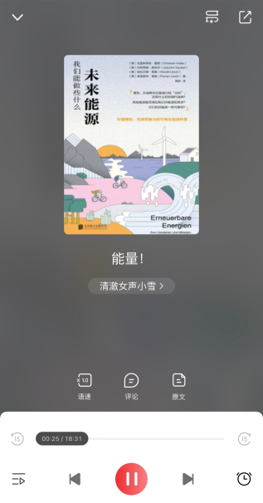

注释优化：遇到看不懂的专业名词及术语，注释展现功能助你快速了解知识点，展示界面由浅到深，让你快速、全面的增加知识面！
